Музыкальная феерия
08.02.2025
Специалисты Спецпредприятия Москвы посетили праздничный концерт певицы Юлии Калины, который прошел в Зале Церковных Соборов Храма Христа Спасителя. Этот вечер стал особенным событием в творческой жизни артистки, ведь выступление было приурочено ко Дню её рождения.
Юлия Калина представила зрителям специальную программу, в которую вошли как любимые произведения из её творческой копилки, так и новые композиции. Концерт собрал на одной сцене народных и заслуженных артистов, композиторов, авторов-исполнителей и лауреатов Московского открытого конкурса-фестиваля «Огни Кремлевской Москвы». Каждый гость привнес свою уникальную ноту в это праздничное мероприятие, сделав его особенно запоминающимся.
Торжественная атмосфера захватила зрителей с первых минут выступления. Их внимание приковывали не только музыкальные номера, но и искренняя подача артистки, которая делилась своими эмоциями и благодарила публику за поддержку. Уже знакомые многим песни обрели новое звучание благодаря танцевальным зарисовкам балета «Идеал» и мощному вокалу Государственного академического русского народного хора им. М.Е. Пятницкого. Их монументальное пение наполнило зал величием и душевностью, придавая каждой композиции особую глубину.
«Энергетика концерта просто невероятная. Всё было продумано до мелочей — от сценических номеров до музыкального сопровождения. Я получила огромное удовольствие и вдохновение», — поделилась впечатлениями Марина Чижова, заместитель начальника Отдела аналитики.
Для специалистов Спецпредприятия Москвы мероприятие стало прекрасной возможностью прикоснуться к искусству, зарядиться положительными эмоциями и вдохновением. Концерт Юлии Калины оставил яркий след в сердцах зрителей, запомнившись своей насыщенной программой, искренностью и теплом. Специалисты учреждения с нетерпением ждут новых встреч с миром искусства и культуры, которые делают будни ярче и насыщеннее.

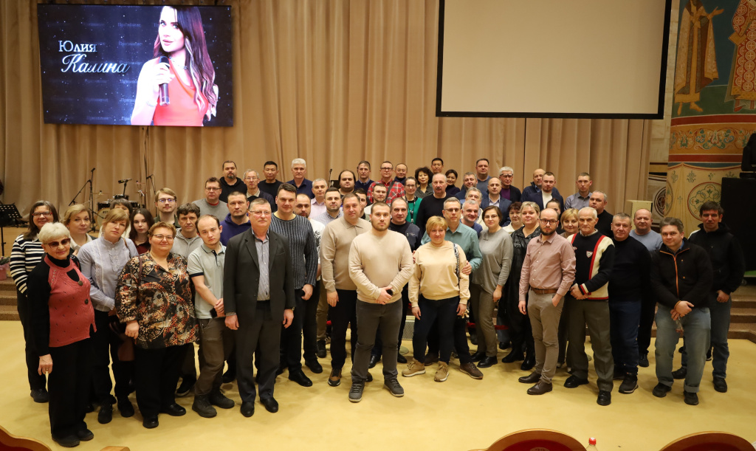

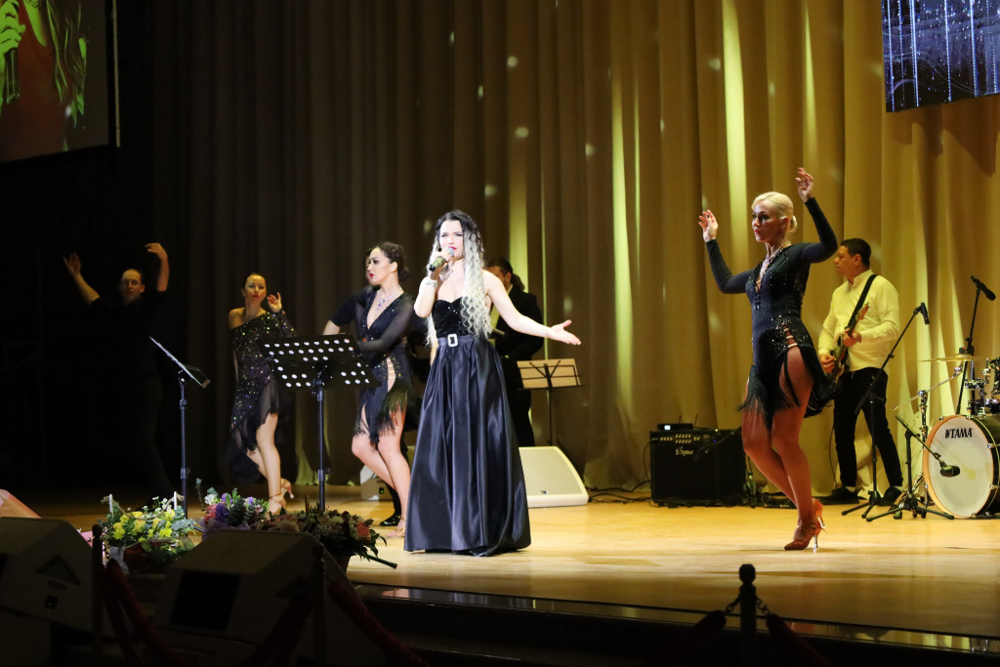

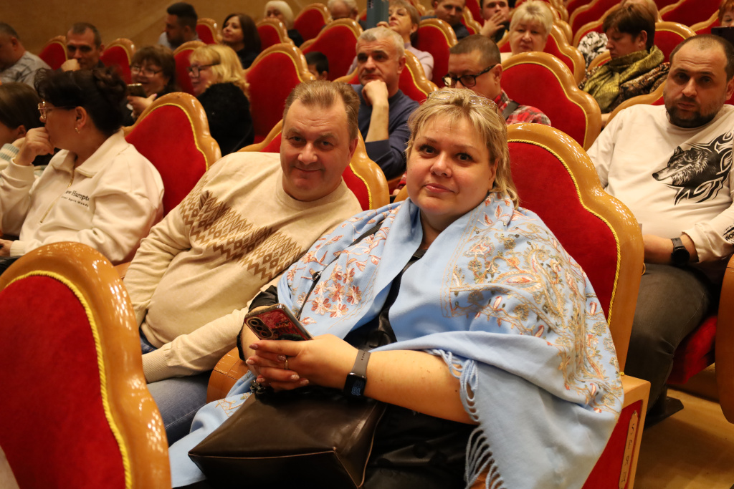

Адрес страницы: http://sppm.mos.ru/presscenter/news/detail/12798929.html
Государственное бюджетное учреждение города Москвы «Специальное предприятие при Правительстве Москвы»

